**MODELO OPERATIVO REVENUE ASSURANCE**

**OBJETIVOS Y ALCANCE**

El modelo de Revenue Assurance permite integrar los modelos de los distintos servicios para analizar la situación actual de la operación, estudiar las alternativas posibles y obtener un input confiable para la toma de decisiones.

**ENFOQUE**

Toda la información será plasmada en un Dashboard interactivo, que permitirá seleccionar diferentes alternativas para probar la sensibilidad de los datos. Se plantea la resolución del modelo mediante la aplicación de diseño *Shiny* para el sistema *RStudio*.

VER CÓMO FUNCIONA SHINY (INPUTS, OUTPUTS, ETC).

Se generará una estructura de datos unificada que contenga toda la información de los distintos servicios (pozos, tareas, tiempos, prioridades, etc.). Esta Base de Datos global será el INPUT que utilizarán tanto los modelos individuales como el integrado para obtener los resultados correspondientes.

Luego se correrán los modelos individuales para obtener resultados preliminares. Se puede trabajar con la solución óptima producto de cada modelo, pero también existe la posibilidad de utilizar dichos modelos de una manera más “flexible”, con menos restricciones, a fin de obtener un espectro más amplio de resultados posibles.

Este espectro de resultados será utilizado como INPUT en el Modelo Integrador, permitiendo visualizar los resultados finales / globales en un Dashboard o Tablero de Comando.

Un esquema del enfoque se muestra en la siguiente figura:

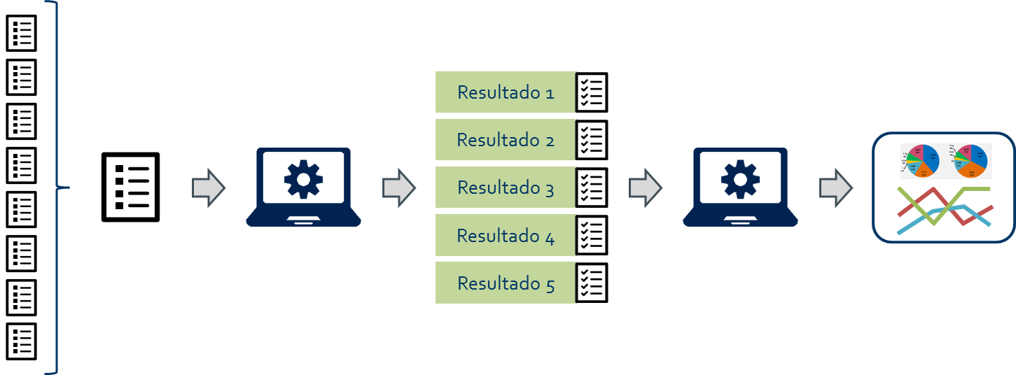

**DATOS**

La Base de Datos Unificada contendrá toda la información de ingreso para los distintos modelos individuales, además de las variables y los datos específicos del modelo integral de Revenue Assurance.

**SUPUESTOS**

**REGLAS DE LA OPERACIÓN**

Se opera con cada modelo individual, iterando para generar un rango de resultados posibles para cada servicio. Se confecciona una base de datos con los resultados obtenidos será utilizada como INPUT en el Modelo Integral.

Esta información representará las dintintas alternativas para la operación del yacimiento durante un plazo de tiempo a definir y será objeto de análisis y evaluación económico - financiera. Dicha evaluación será realizada por el modelo integral de Revenue Assurante, generando como resultado un Dashboard (o Tablero de Comando) interactivo, que permitirá observar los resultados posibles y analizar la sensibilidad de la rentabilidad con respecto a las variaciones que pudieran ocurrir.

**MODELADO Y SIMULACIÓN**

**COMENTARIOS PRELIMINARES**

**HOJAS DE DATOS (DATOS DE TODOS LOS MODELOS INDIVIDUALES)**

Se adjunta un archivo Excel con la siguiente información:

1. PESTAÑA **TAREAS M. MECÁNICO**: listado de todas las tareas relevadas y validadas de la operación de Mantenimiento Mecánico y Montaje. Contiene la siguiente información:
2. **Qty 1 año:** cantidad de veces que se realiza la tarea en un año.
3. **Tiempo estimado x actividad (hs):** tiempo que lleva realizar la actividad, medido en horas.
4. **Tiempo estimado Ttal (hs):** tiempo total invertido en un año para realizar esa tarea, medido en horas.
5. **BWG Mec:** cantidad de horas al año invertidas por cuadrillas contratadas por Burgwardt.
6. **Planta Pet / Planta Agua / Planta Gas / Batería / Pozos:** porcentaje de tiempo estimado total de una tarea en cada centro u objeto de mantenimiento.
7. **Tipo de tarea:** indica si la tarea corresponde a mantenimiento correctivo, preventivo o predictivo.
8. **Programable:** indica si es posible programar la tarea para un tiempo en particular (cero indica “no” y uno indica “sí”).
9. **Prioridad:** nivel de importancia y/o urgencia asignado a cada tarea de acuerdo al tipo de mantenimiento al que corresponde y su impacto en la continuidad de la operación.
10. PESTAÑA **VARIABLES**: contiene las consideraciones iniciales para armar el calendario / programa de mantenimiento (respetando las frecuencias y novedades).
11. **Tiempo por turno:** cantidad de minutos que trabaja una persona por turno. Los turnos diurnos son de lunes a viernes, de 8 a 16 hs (8 horas, 480 minutos).
12. **Tiempo disponible:** se supone que la jornada de trabajo se realiza sin interrupción para el almuerzo, de 8 a 16 hs. Si una tarea insume más de 8 hs se asume que se realiza en una misma jornada y se mide el tiempo extra que trabaja cada cuadrilla.
13. **Cantidad por cuadrilla:** cantidad de personas asignadas a una cuadrilla.
14. **Días por año:** cantidad de días considerados para un año.
15. **Cantidad de años para régimen permanente:** tiempo de simulación considerado para trabajar en régimen permanente y obtener resultados sólidos.
16. **Cantidad de pozos BM (puntos de recorrido):** muestra la cantidad de pozos con bombeo mecánico activos.
17. **Cantidad de Instalaciones (puntos de recorrido):** cantidad de instalaciones que son objeto de mantenimiento.
18. **Cantidad de cuadrillas inicial:** número arbitrario de cuadrillas tomado como dato para iniciar la simulación.
19. PESTAÑA **RUTAS**: contiene información de todos los caminos existentes entre las diferentes instalaciones. Estos datos se utilizarán al momento de agregar al modelo un sistema de ruteo para las tareas programadas.

Contiene una tabla compuesta por las siguientes columnas:

* **Ruta (Columna B):** nombre del camino que une los dos puntos.
* **Punto Origen (Columna C):** instalación utilizada como punto de partida.
* **Punto Destino (Columna D):** instalación utilizada como punto de llegada.
* **Distancia (Columna E):** distancia en metros entre el punto de origen y el punto destino.
* **Tiempo (Columna F):** tiempo en segundos necesario para recorrer el camino entre el punto de origen y el de destino (calculado utilizando como velocidad de recorrido 35 km/h). Este valor se modifica al modificar la variable velocidad de recorrido.

*Nota: para aquellos puntos que se encuentran muy cercanos en el mapa, donde una ruta puede llegar a los dos puntos, se creó una ruta entre ellos con distancia de 10 metros y tiempo de recorrido 1 segundo.*

1. PESTAÑA **PUNTOS DE OPERACIÓN:** contiene información de todas las instalaciones existentes. Estos datos se utilizarán al momento de agregar al modelo un sistema de ruteo para las tareas programadas.

Contiene una tabla compuesta por las siguientes columnas:

* **Tipo de Instalación (Columna B):** clasificación de los distintos tipos de instalación existentes
* **Identificador (Columna C):** nombre con el que se identifica cada instalación.
* **Batería de Petróleo (Columna D):** define la asociación de un pozo con su batería correspondiente, se incluye a modo informativo pero no aporta información al modelo en esta instancia.
* **Colector (Columna E**): define la asociación de un pozo con su colector correspondiente, se incluye a modo informativo pero no aporta información al modelo en esta instancia.
* **Categoría (Columna F):** categoría del pozo de acuerdo a su capacidad productiva. Este dato define la frecuencia de visita a cada instalación.
* **Activo (Columna G):** identifica los pozos activos (SI, NO), sobre los que se tiene que definir los ruteos.
* **Estado (Colunma H):** código del estado del pozo. Valor informativo.
* **Descripción estado (Columna I):** descripción detallada del estado del pozo. Valor informativo.